Задание для группы 15 ЗТУ
Подготовиться к практической работе. Изучить краткий конспект

Организация работы цеха доработки полуфабрикатов
Цехи доработки полуфабрикатов организуются на предприятиях общественного питания средней и малой мощности, которые получают полуфабрикаты от промышленных и заготовочных предприятий в виде мяса крупными кусками, рыбы специальной разделки охлажденной и мороженой, тушек кур и цыплят и др.В цехе организуются отдельные рабочие места для ~ доработки мясных полуфабрикатов, доработки полуфабрикатов из птицы, рыбы, свежих овощей, зелени. На более мощных предприятиях для обработки свежих овощей, зелени выделяются отдельные помещения.На мелких предприятиях при бесцеховой структуре производства не предусмотрено отдельное помещение, доработка полуфабрикатов и обработка зелени осуществляется в общем производственном помещении.Из оборудования в цехе доработки полуфабрикатов устанавливают универсальный привод ПМ-1,1 с комплектом машин для рыхления, измельчения мяса и выполнения других операций; на более мощных предприятиях цехи оснащаются специализированным оборудованием. Кроме механического в цехе устанавливают холодильное оборудование, моечные ванны, производственные столы, передвижные стеллажи.
Предприятия общественного питания получают в основном крупнокусковые олуфабрикаты из мяса и разделанную домашнюю птицу. Меньше поставляются порционные и мелкокусковые полуфабрикаты; необработанными получают субпродукты, голье. На доготовочных предприятиях, согласно производственной программе, крупнокусковые полуфабрикаты разделываются на порционные, мелкокусковые и рубленые. Рабочее место для приготовления мясных полуфабрикатов организуется так же, как было указано выше, в мясном цехе предприятия, работающего на сырье.При отсутствии котлетоформовочных машин изделия из мясной рубки разделывают ручным способом.При этом наиболее целесообразно произвести разделение труда между работниками: один из них порционирует изделия, контролируя их выход на весах ВНЦ-2, другой работник панирует и формует с помощью большого ножа поварской тройки, укладывает полуфабрикаты в лотки, которые ставят на передвижной стеллаж и направляют в горячий цех для тепловой обработки (схема 12).
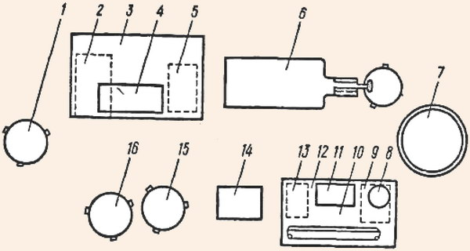
Схема 12. Схема организации рабочего места для приготовления рубленого мяса и полуфабрикатов из него:
1 - передвижная ванна с мясом; 2 - ящик для хранения разделочных досок; 3, 10 - производственные столы; 4 - разделочная доска; 5, 9, 13 - ящики для хранения инструментов; 6 - мясорубка; 7 - фаршемешалка; 8 - котлетоформовочная машина; 11 - разделочная доска; 12 - полка для хранения специй и панировочной крошки; 14 - передвижной стеллаж для лотков; 15 - передвижная ванна с подготовленной к рубке мякотью; 16 - передвижная ванна для размачивания черствого хлеба
Если разрыв во времени между заготовкой котлет и их реализацией большой, то полуфабрикаты хранят в холодильном шкафу.Субпродукты поступают на предприятие общественного питания в виде сырья, и в цехе доготовки полуфабрикатов должно быть предусмотрено отдельное рабочее место по их обработке. На рабочем месте обязательно должны быть ванна с подводом горячей и холодной воды, производственный стол, разрубочный стул. Мороженые субпродукты укладывают в лотки и устанавливают на стеллажи для оттаивания. После оттаивания субпродукты промывают, некоторые из них вымачивают (почки, языки, ноги), головы и ноги ошпаривают. Более рационально обрабатывать субпродукты на производственном столе со встроенной ванной. Для обработки субпродуктов применяются ножи поварской тройки, ножи-секачи, рубаки.
Обработка домашней птицы, поступающей от промышленности, требует также организации отдельного рабочего места. Приготовление полуфабрикатов из птицы (котлеты натуральные и панированные, котлеты по-киевски, шницель столичный, котлеты пожарские и др.) осуществляют на рабочем месте, где используют моечные ванны, производственный стол со встроенным холодильным шкафом, универсальный привод ПМ-1,1 со сменными механизмами. На производственном столе устанавливают весы ВНЦ-2, ящик со специями, укладывают разделочную доску, ножи поварской тройки. В охлаждаемой емкости стола хранят льезон, сливочное масло, лотки с готовой продукцией.
Приготовление порционных полуфабрикатов из рыбы для варки, жаренья основным способом и во фритюре осуществляют на производственных столах со встроенным холодильным шкафом. Рабочее место организуют так же, как для приготовления аналогичных изделий в мясо-рыбном цехе.После приготовления порционных полуфабрикатов из рыбы это рабочее место используют для приготовления рубленых изделий.В цехах доработки полуфабрикатов небольшой мощности могут применяться настольные мясорубкиВ цехе выполняют работу повара III, IV и V разрядов. За свою работу повара отчитываются перед заведующим производством или бригадиром.

